Мнемотаблицы
«Правила
пожарной безопасности»

  ЗНАЕТ |   КАЖДЫЙ ГРАЖДАНИН
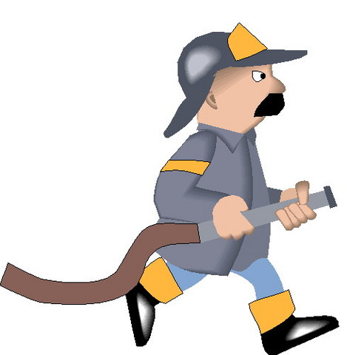  ПОЖАРНЫЙ |   НОМЕР ТЕЛЕФОНА |   01

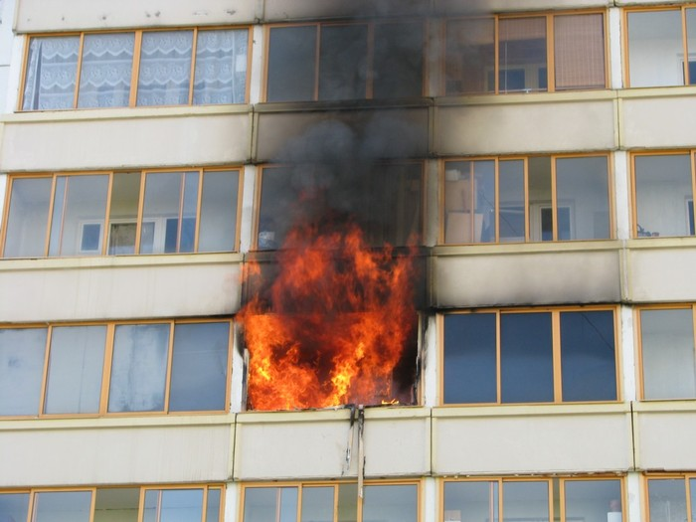  ДЫМ И ОГОНЬ | 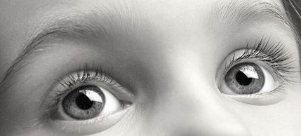  УВИДЕЛ - |   НЕ ЗЕВАЙ!
  И | 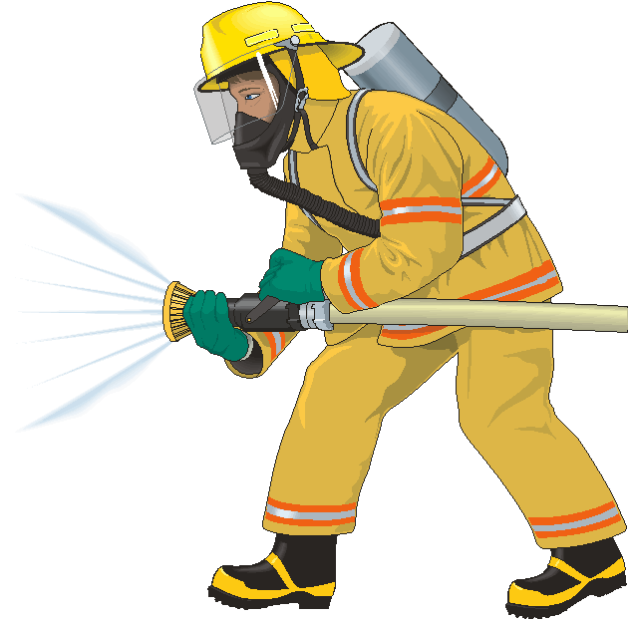  ПОЖАРНЫХ | 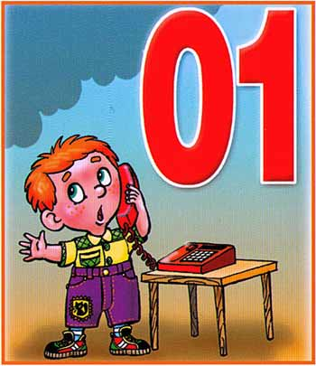  ВЫЗЫВАЙ!

  КРЕПКО |   ЗАПОМНИТЕ, |   ДРУЗЬЯ,
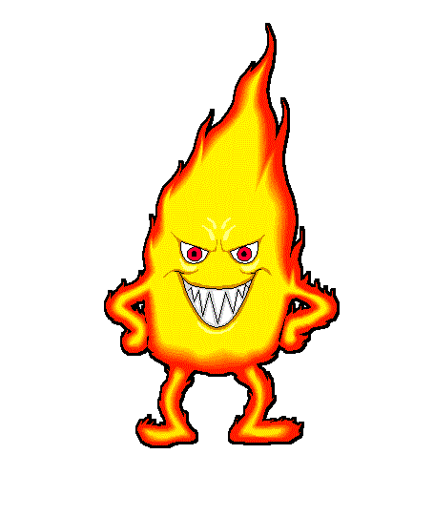  С ОГНЁМ | 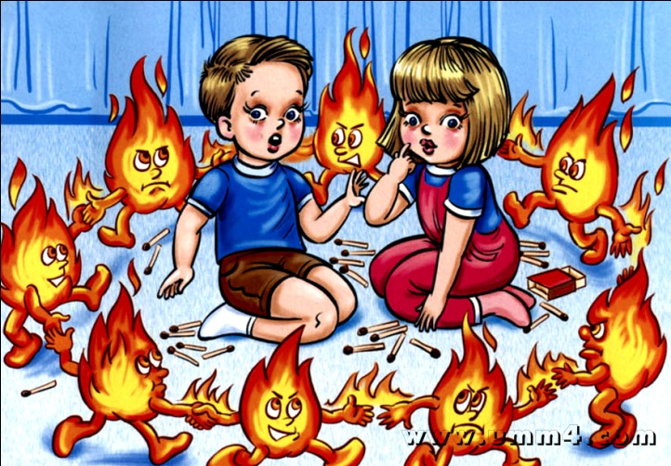  ШАЛИТЬ НЕЛЬЗЯ!

ЗАПОМНИТЕ, |   ДЕТИ! | 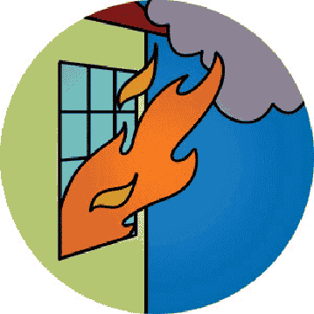  ПОЖАРЫ БЫВАЮТ,
КОГДА | 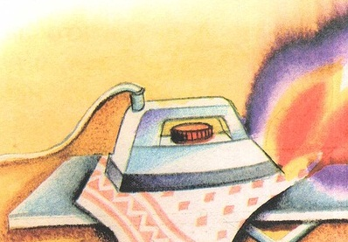  ПРО ВКЛЮЧЁННЫЙ УТЮГ | 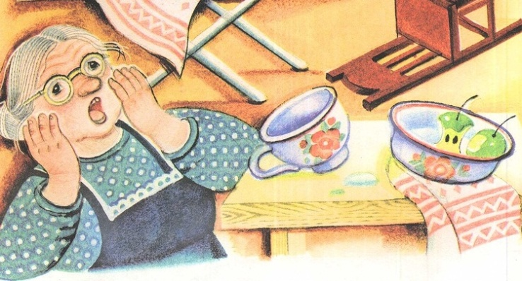  ЗАБЫВАЮТ!

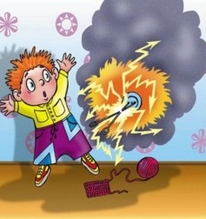  ИСКРИТСЯ РОЗЕТКА- |   МАМУ |   И ПАПУ
  ЗОВИ | 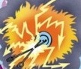  РОЗЕТКУ ПОКАЖИ!

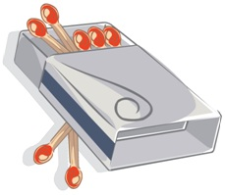  СПИЧКИ | 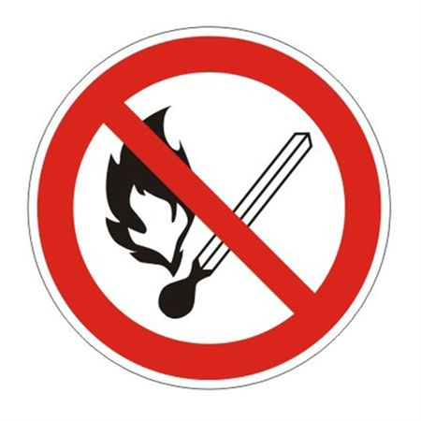  НЕ ТРОНЬ!
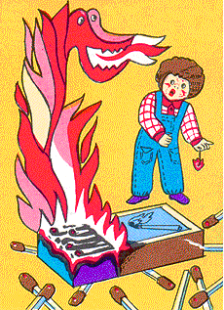

В СПИЧКАХ ОГОНЬ!!!

СПИЧКИ | 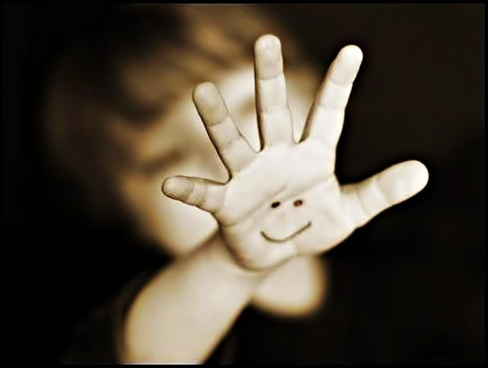  НЕ ТРОНЬ - |   В
СПИЧКАХ | 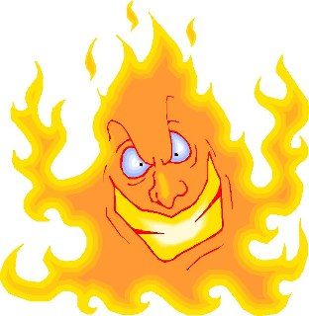  ОГОНЬ!

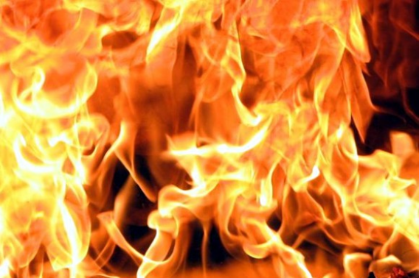  ОТ ОГНЯ |   И | 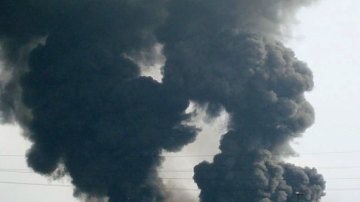  ДЫМА | 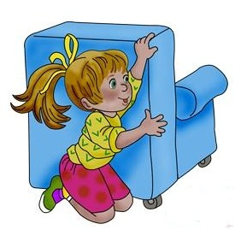  ПРЯТАТЬСЯ НЕЛЬЗЯ

